Der Weg zurück
Wiedereinstieg nach Elternzeit: Zeitarbeit wird immer beliebter
Augsburg, 19. Oktober 2015 – Eltern haben nach bis zu drei Jahren Elternzeit das Recht in ihren Job zurückzukehren. Das neue ElterngeldPlus erleichtert Vätern und Müttern nun den früheren Wiedereinstieg zusätzlich. Aber nicht jedem Arbeitnehmer steht nach der längeren Erwerbspause die Tür in den alten Job offen. Auf der Suche nach einer neuen Stelle vertrauen die Arbeitnehmer überwiegend auf klassische Beschäftigungsformen, wie die Orizon Arbeitsmarktstudie 2015 zeigt. 71,1 Prozent der befragten Arbeitnehmer sehen in einer befristeten oder unbefristeten Festanstellung die geeignete Beschäftigungsform für den Wiedereinstieg. Zeitarbeit sehen nur 18,9 Prozent als erste Option. Die Vorbehalte gegenüber der Zeitarbeit gehen wohl auf einen Mangel an Erfahrung zurück – nur 14,8 Prozent der Arbeitnehmer, die noch nie in der Zeitarbeit beschäftigt waren, sehen in der Zeitarbeit den leichtesten Wiedereinstieg. Bei Arbeitnehmern mit Zeitarbeitserfahrung sind es fast doppelt so viele.
Win-Win bei ElterngeldPlus
Arbeitgeber sind verpflichtet, Müttern und Vätern in Elternzeit ihren Arbeitsplatz für bis zu drei Jahre freizuhalten. Eltern, deren Kinder ab dem 1. Juli 2015 geboren werden, sind beruflich noch besser abgesichert. Sie können weiterhin das Basiselterngeld oder das neue ElterngeldPlus beantragen. Die neue Variante des Elterngelds macht Teilzeitarbeit für Eltern finanziell attraktiver und belohnt Paare, die sich die elterlichen Aufgaben teilen, mit dem sogenannten „Partnerschaftsbonus“. Dadurch sollen der berufliche Wiedereinstieg zusätzlich erleichtert und die Karrierechancen beider Eltern gewahrt bleiben, ohne dass der Nachwuchs zu kurz kommt. „Die Arbeitszeitmuster in Paarbeziehungen zeigen, dass immer noch die Frauen beruflich zurückstecken, wenn der Nachwuchs kommt“, gibt Dr. Dieter Traub, Geschäftsführer des Personalunternehmens Orizon, zu bedenken und verweist auf Statistiken des Instituts für Arbeitsmarkt- und Berufsforschung. „Die neue Flexibilität kommt Müttern, Vätern und auch Arbeitgebern entgegen“, so Traub. „Die Eltern bleiben im Workflow und die Arbeitgeber können einen Teilausfall wesentlich einfacher kompensieren als einen Komplettausfall.“
Alternativen für den Wiedereinstieg
Nicht immer ist die Rückkehr in den alten Job ohne weiteres möglich. Wenn die Jobpause länger dauert oder andere Gründe hat, wie die Pflege von Angehörigen oder eine lange Krankheit, brauchen die Arbeitnehmer Alternativen für den Wiedereinstieg. Die Orizon Arbeitsmarktstudie 2015 zeigt, dass die meisten Arbeitnehmer immer noch in einer unbefristeten (37,5 Prozent) oder einer befristeten (43,6 Prozent) Festanstellung die geeignetste Beschäftigungsform für den Wiedereinstieg sehen. Eine Festanstellung in der Zeitarbeit sehen immerhin 18,9 Prozent als beste Option. Damit haben die flexiblen Beschäftigungsformen, d.h. die befristete Festanstellung und die Festanstellung in der Zeitarbeit, gegenüber dem Vorjahr deutlich zugelegt. 2014 sahen nur 38 Prozent die befristete Festanstellung und 16 Prozent die Zeitarbeit als erste Wahl. Entscheidender Faktor bei dieser Einschätzung scheint der eigene Erfahrungshintergrund der Arbeitnehmer zu sein: Von den Arbeitnehmern, die noch nie in der Zeitarbeit beschäftigt waren, sehen nur 14,8 Prozent in der Zeitarbeit den leichtesten Wiedereinstieg. Bei Arbeitnehmern mit Zeitarbeitserfahrung sind es mit 28 Prozent knapp doppelt so viele. „Unsere Studie belegt, dass Zeitarbeit von immer mehr Arbeitnehmern als gleichwertige Alternative zu anderen Beschäftigungsformen wahrgenommen wird. Der Imagewandel basiert auf einer realen Grundlage. Wir bieten Arbeitnehmern schnell gute Jobs mit leistungsgerechter Bezahlung. Davon können insbesondere Wiedereinsteiger profitieren. Unsere Jobs sind in den allermeisten Fällen unbefristet und sozialversicherungspflichtig“, gibt Traub zu bedenken.
Graphik
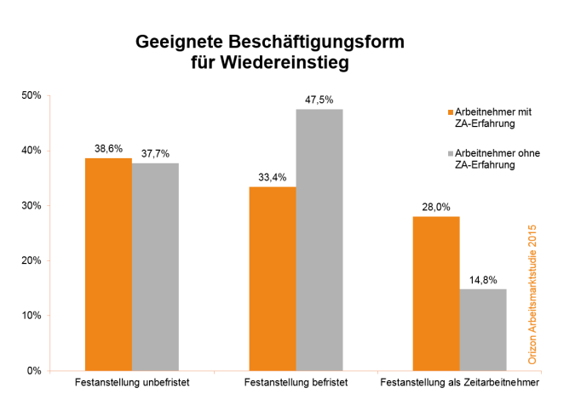

Bildunterschrift: Ein großer Anteil der Arbeitnehmer mit Zeitarbeitserfahrung sieht in der Zeitarbeit eine geeignete Beschäftigungsform
Bildrechte: Orizon GmbH
Druckfähige Version hier zum Download.

Hintergrundinfos zur Studie
Die Orizon GmbH hat 2015 zum vierten Mal die Studie „Arbeitsmarkt – Perspektive der Arbeitnehmer“ durchgeführt. An der bevölkerungsrepräsentativen Online-Befragung nahmen dieses Jahr 2.123 Arbeitnehmer und Arbeitsuchende in Deutschland teil. Durchgeführt wurde die Studie von dem unabhängigen Marktforschungs- und Analyseunternehmen Lünendonk GmbH. Zur Gewährleistung der Repräsentativität wurden vorgegebene Quoten über die soziodemographischen Merkmale Alter, Geschlecht, Schulbildung und Bundesland etabliert. Verzerrungen wurden durch Gewichtung aufgehoben. Die Gewichtung erfolgte nach Mikrozensus.
Orizon GmbH
Das Personalunternehmen Orizon bietet das umfassende Spektrum von Personaldienstleistungen an. Zum Serviceportfolio gehören Personalüberlassung und -vermittlung sowie die Durchführung komplexer Personalprojekte. Mit technischen, gewerblichen und kaufmännischen Fach- und Führungskräften wird ein Großteil der Berufsfelder abgedeckt. Mit dieser Strategie ist das Unternehmen Marktführer für den deutschen Mittelstand.
Als Arbeitgeber von mehr als 7.500 Mitarbeitern, bundesweit rund 80 Standorten und einem Umsatz von 262 Mio. Euro im Jahr 2014 belegt Orizon, laut Lünendonk Liste, Platz zehn unter den führenden Personaldienstleistern in Deutschland. Weitere Informationen: www.orizon.de
Pressekontakt
Unternehmen: Orizon GmbH Presseabteilung | Großer Burstah 23 | 20457 Hamburg |
E-Mail presse@orizon.de
Agentur: Accente Communication GmbH | Sieglinde Schneider | T 0611 / 40 80 610 |
E-Mail: sieglinde.schneider@accente.de

